랜덤프로세스 7주차과제 201620350 김지영

**Continuous Random Variables**

**[1] 분포가 아래와 같은 연속 확률변수의 표본를 10000개 생성하여 히스토그램을 그리고 PDF와 비교하시오.**

f_X (x) = 2x, 0<x<2

0, otherwise

- MATLAB Code

clf;

%% --- Samples

N=10000;

u=rand(N,1);

samples=nthroot(u,2);

%% --- PDF

histogram(samples, 'Normalization', 'pdf');

hold on; plot(x, (2*x), 'r-', 'LineWidth', 2);

axis([-1, 1, 0, 2]); ylabel('PDF'); grid on;

- Figure

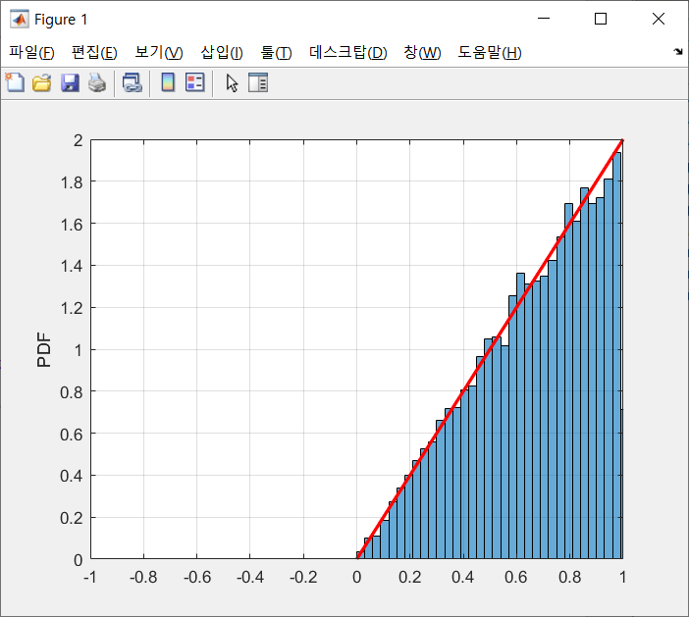

=> 먼저, 주어진 식을 적분하여 CDF를 $F_{X}\left(x\right)=x^{2} \left(0<x<2\right)$ 와 같이 구하였고, 이 분포에 대한 표본은 다음과 같습니다.

$${F\left(x\right)=x}^{2}=u \\ x=F^{-1}\left(u\right)=\sqrt[2]{u}$$

코드 samples=nthroot(u,2); 에서 표본에 해당하는 값을 (u,2)로 나타냈으며, plot(x, (2*x), 'r-', 'LineWidth', 2); 를 입력하여 PDF의 이론값을 함께 구하였습니다. 실제로 구한 히스토그램과 이론값(빨간색 그래프)을 비교해보면 거의 비슷하게 나옴을 확인할 수 있습니다.

**[2] 균등(a=-2, b=2) 분포의 표본을 10000개 생성하여 히스토그램을 그리고 PMF와 비교하시오.**

- MATLAB Code

clf;

a=-2; b=2;

%% --- Samples

N=10000;

samples=uniformrv(a,b,N);

%% ---PMF

x=a-1:0.01:b+1;

histogram(samples, 'Normalization', 'probability');

hold on; plot(x, uniformpmf(a,b,x), 'r-', 'LineWidth', 2);

axis([min(x), max(x), 0, 1/(b-a)+0.05]); ylabel('PMF'); grid on;

- Figure

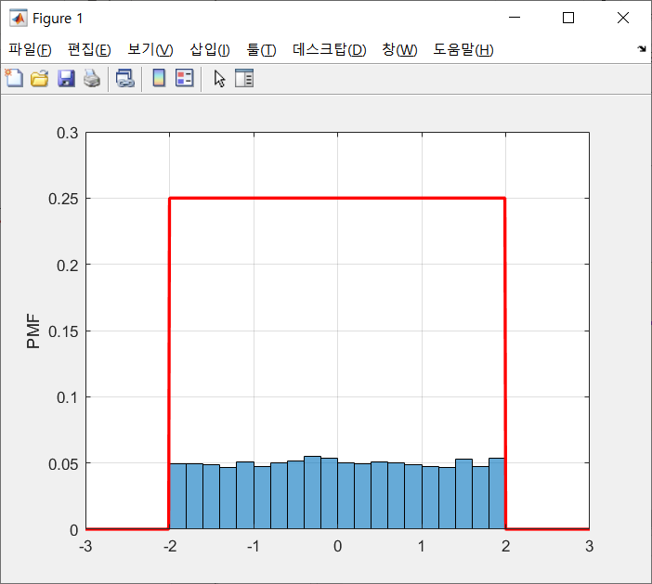

=> plot(x, uniformpmf(a,b,x), 'r-', 'LineWidth', 2); 코드를 입력하여 PMF의 이론값을 빨간색 그래프로 나타내었지만 실제 구한값과 크게 차이가 났습니다.

**[3] 지수(lambda=0.5) 분포의 표본을 10000개 생성하여 히스토그램을 그리고 PMF와 비교하시오.**

- MATLAB Code

clf;

lambda=0.5;

%% --- Samples

N=10000;

samples=exponentialrv(lambda,N);

%% --- PMF

x=0:0.01:((1/lambda)+3);

histogram(samples, 'Normalization', 'probability');

hold on; plot(x, exponentialpmf(lambda,x), 'r-', 'LineWidth', 2);

axis([min(x), max(x), 0, lambda+0.5]); ylabel('PMF'); grid on;

- Figure

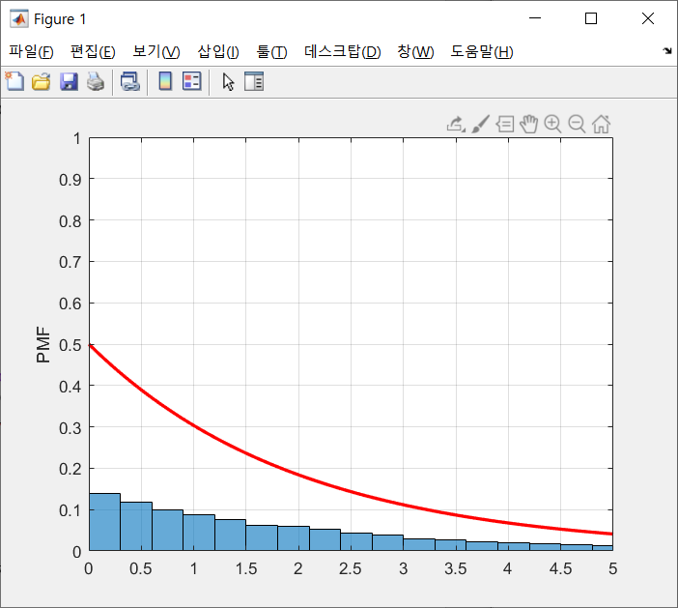

=> plot(x, exponentialpmf(lambda,x), 'r-', 'LineWidth', 2); 코드를 입력하여 PMF의 이론값을 빨간색 그래프로 나타내었지만 실제 구한값과 크게 차이가 났습니다.

**[4] 가우시안(mu=1, sigma=1) 분포의 표본을 10000개 생성하여 히스토그램을 그리고 PMF와 비교하시오.**

-MATLAB Code

clf;

mu=1; sigma=1;

%% --- Samples

N=10000;

samples=gaussrv(mu,sigma,N);

%% --- PMF

x=floor(mu-4*sigma):0.01:ceil(mu+4*sigma);

histogram(samples, 'Normalization', 'probability');

hold on; plot(x, gausspmf(mu,sigma,x), 'r-', 'LineWidth', 2);

axis([min(x), max(x), 0, gausspmf(mu,sigma,mu)+0.2]); ylabel('PMF');

grid on;

- Figure

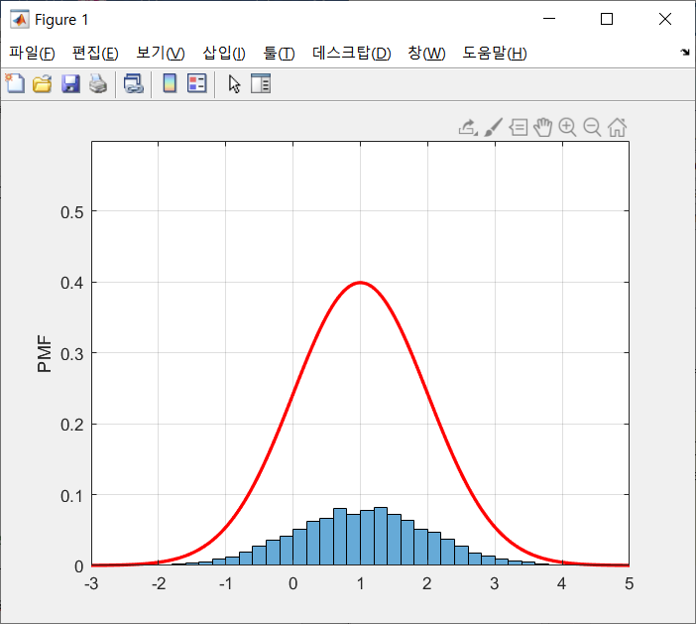

=> plot(x, gausspmf(mu,sigma,x), 'r-', 'LineWidth', 2); 코드를 입력하여 PMF의 이론값을 빨간색 그래프로 나타내었지만 실제 구한값과 크게 차이가 났습니다.